Основное направление проекта:

Предоставление доступной информации по уходу и реабилитации детей, имеющих особенности в развитии.

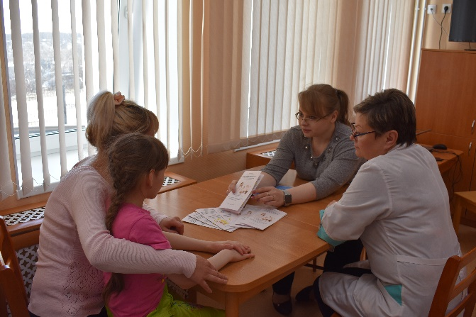

Основная задача:

Повышение социально-психологической компетенции и обучение родителей (законных представителей) навыкам ухода и реабилитации детей, имеющих особенности в развитии, в домашних условиях.

Целевая группа:
Родители (законные представители), дети, которых, посещают группу дневного пребывания детей-инвалидов отделения социальной реабилитации несовершеннолетних ГОАУСОН «Полярнинский КЦСОН».

Методы, методики, технологии, формы работы, используемые в проекте:

- Лекции, консультации, практические занятия для родителей (законных представителей).

Занятия проводят:

- специалист по реабилитации инвалидов;
- специалист по социальной работе;
- психолог;
- специалист ГОКУ «Снежногорский межрайонный ЦСПН».

Срок реализации:
Бессрочно.

Предполагаемая результативность проекта:

- Повышение качества жизни детей-инвалидов, нуждающихся в уходе;

- Повышение правовой грамотности родителей (законных представителей) детей-инвалидов;

- Создание благоприятной обстановки и психологической атмосферы в семье, где проживает ребенок-инвалид;

- Высвобождение времени родителей (законных представителей), за счет оптимизации процесса ухода.

Темы занятий
на 2019 год:
- Основные принципы рационального питания детей в условиях Крайнего Севера.
- Особенности общения и обучения детей с синдромом Дауна, синдромом Лежена, РДА, ДЦП, тяжелой степенью умственной отсталости.
- Сенсорное развитие детей с ОВЗ в домашних условиях. Идеи создания сенсорного оборудования своими руками.
- Организация досуга в домашних условиях, как метод социальной реабилитации детей-инвалидов.
- Меры социальной поддержки льготной категории граждан (дети-инвалиды; семьи, воспитывающие таких детей).
- Правила общения с людьми, имеющими инвалидность:
- Испытывающими трудности в двигательной сфере;
- С нарушениями зрения;
- С нарушениями слуха;
- С проблемами интеллектуального и коммуникативного характера;
- Имеющими психические нарушения;
- Испытывающие затруднения в речи.
Подведение итогов курса.
Анкетирование. Вопросы и ответы.

Наши контакты:
Директор:
Неплюева Виктория Валентиновна
8 (81530) 6-05-04
Заместитель директора:
Прилукова Елена Витальевна
8(81530)6-12-50
Зав. отделением:
Прилуцкая Елена Владимировна
8 (81530) 6-01-37
Специалисты по социальной работе:
Богданова Наталья Валерьевна
Данильченко Гульнара Фазыловна
Специалист по зачислению в группу:
Ушакова Юлия Сергеевна
8 (81530) 6-43-87
Специалист по реабилитации инвалидов:
Опарий Наталия Александровна
8 (81530) 6-12-50
Психолог:
Сычева Наталья Николаевна
Младший воспитатель:
Протас Елена Юрьевна

Наш адрес:
184682 Мурманская область,
г. Снежногорск, ул. Мира 5/4
Сайт: plkcson.ru
Группы ВК: https://vk.com/plkcson, https://vk.com/club106850303
Адрес электронной почты:
plkcon@rambler.ru

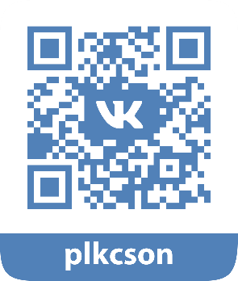

ГОАУСОН
«Полярнинский КЦСОН»

Отделение социальной реабилитации несовершеннолетних
группа дневного пребывания
детей-инвалидов

Школа по обучению родителей навыкам ухода и реабилитации детей инвалидов в домашних условиях

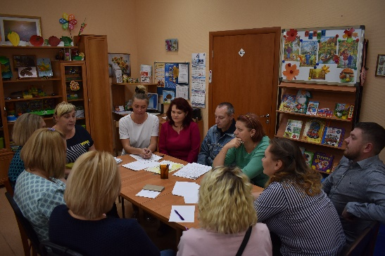

ЗАТО Александровск

